**附件1：**

**浙江工商大学高水平篮球测试项目及评分标准**

**一、身体素质部分（15分）**

要求:单脚起跳助跑摸高（15分），对所有考生按前锋、中锋、后卫分组，以摸高高度减去身高后的绝对起跳高度在各组的排名分别得分如下：

|  |  |
| --- | --- |
| 绝对起跳高度在各组排名 | 得分 |
| 第1-2名 | 15 |
| 第3-4名 | 13 |
| 第5-6名 | 11 |
| 第7-8名 | 9 |
| 第9-10名 | 8 |
| 第11-12名 | 7 |
| 第13-14名 | 6 |
| 第15-16名 | 5 |
| 第17-18名 | 4 |
| 第19-20名 | 3 |
| 第21-22名 | 2 |
| 第23名以后 | 1 |

**二、基本技术部分**

**（一）半场左右手运球上篮（15分），**

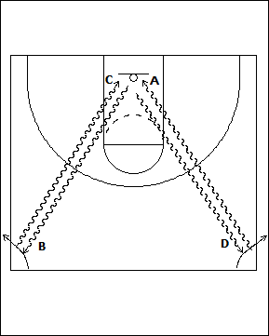要求：共完成四个上篮，以最终返回起点的完成速度快慢计分，见下图与篮球评分表。

得分标准如下表：

|  |  |
| --- | --- |
| 时间 | 分值 |
| 29〞5 | 15 |
| 30〞 | 13 |
| 30〞5 | 11 |
| 31〞 | 9 |
| 31〞5 | 7 |
| 32〞 | 5 |
| 32〞5 | 4 |
| 33〞 | 3 |
| 33〞5 | 2 |
| 34〞 | 1 |

**（二）两分钟自投自抢投篮（20分）**

测试方法：考生每人一组一球，按报名位置确定投篮区域(后卫和前锋投三分球，中锋投两分球)。听到发令后在自己有效投篮点开始投篮，并自己抢篮板球，然后运球至有效投篮区域再进行投篮。两分球测试（投篮点距离篮圈5.8米以外)，三分球测试（投篮点在三分投篮有效区域，三分线6.75m距离）进行2分钟自投自抢投篮测试；每名考生各有两次机会，取最好成绩。  
 得分标准：投篮时不得踏线或过线，不得带球跑，违规者投中无效。根据不同投篮区域，按投次、中次计分，各占10分。如下表：

|  |  |  |  |  |  |  |  |  |  |  |  |
| --- | --- | --- | --- | --- | --- | --- | --- | --- | --- | --- | --- |
| 三分球投次 | 24 | 23 | 22 | 21 | 20 | 19 | 18 | 17 | 16 | 15 | 14 |
| 三分球中次 | 14 | 13 | 12 | 11 | 10 | 9 | 8 | 6 | 4 | 2 | 1 |
| 两分球投次 | 30 | 29 | 28 | 27 | 26 | 25 | 24 | 23 | 22 | 21 | 20 |
| 两分球中次 | 22 | 20 | 18 | 16 | 14 | 12 | 10 | 8 | 6 | 5 | 4 |
| 得分 | 10 | 9 | 8 | 7 | 6 | 5 | 4 | 3 | 2 | 1 | 0 |

**三、实战部分（50分）**

**（一）全场1对1（共20分）**

测试方法：将考生按比赛位置分成2人一组，在篮球场底线附近进行由防守方递交球后进行全场一攻一防，到进攻方进球或防守方夺到球权结束(如图)。往返共进行5组。（中锋另加5组半场三秒区背打技术）

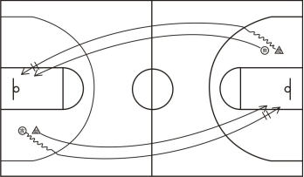

评分标准：根据考生在熟练运用左、右手运球并会运用各种运球突破技术和防守技术、动作正确、协调、连贯，技术运用合理，运用效果好等方面表现，分优、良、中、下四个子等级进行评分，如下表：

|  |  |  |  |
| --- | --- | --- | --- |
| 优 | 良 | 中 | 差 |
| 20—18分 | 17—15分 | 14—12分 | 12分以下 |

**（二）全场5对5（共30分）**

测试方法：根据考生人数或当时具体情况，按位置分为5人一组进行全场比赛，比赛采用四节制，每人上场均不少于1节，不超过3节，每场最长比赛时间，要以能够全部观察、了解每个考生的情况而定。

评分标准：根据考生在技术动作规范、攻防技术熟练、比赛中能够合理运用各种技术、攻防落位清晰、战术配合意识强、实战效果好等方面表现，分优、良、中、下四个子等级进行评分，如下表：

|  |  |  |  |
| --- | --- | --- | --- |
| 优 | 良 | 中 | 差 |
| 30—26分 | 25—22分 | 21—19分 | 18分以下 |